配置activeMQ持久化数据到oracle

1 在activemq.xml中配置数据源

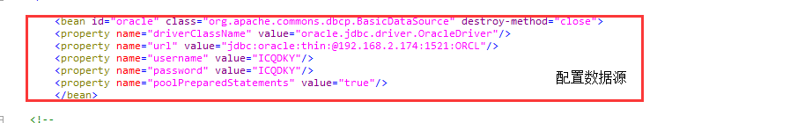

2 配置持久化方式

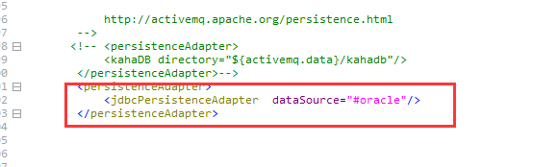

3 将oracle驱动放在lib目录下面

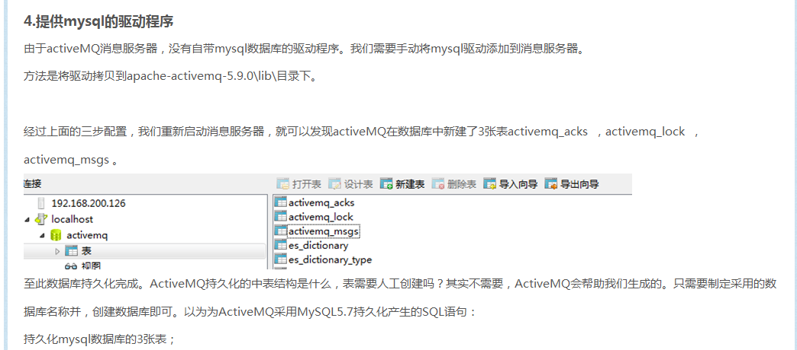

4 重启activeMQ.bat自动生成三张数据库表到数据库中

5 程序发消息后配置持久化此时持久化数据到oracle中